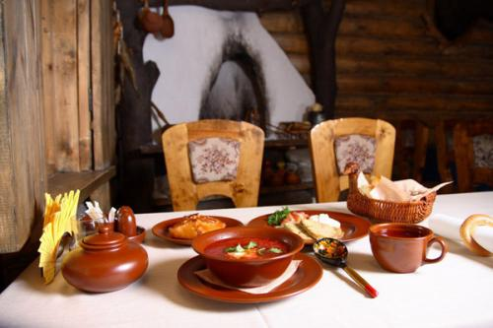**Русский народ** – представители восточнославянского этноса, самая многочисленная этническая группа в Европе. Русская диаспора насчитывает около 30 миллионов человек и она сосредоточена в таких государствах как Украина, Казахстан, Белоруссия, в странах бывшего СССР, в США и странах ЕС. В результате проведенных социологических исследований было установлено, что 75% русского населения России - последователи православия, а существенная часть населения не причисляет себя к какой-то конкретной религии. Национальным языком русского народа является русский язык.

***Основные народные праздники:***

Рождество   *7 января*

* Святки   *6 - 9 января*
* Крещение   *19 января*
* Масленица   *с 20 по 26 февраля*
* Прощёное воскресенье   (*перед наступлением Великого поста*)
* Вербное воскресенье   (*в воскресенье, предшествующее Пасхе*)
* Пасха   (*первое воскресенье после полнолуния, наступающего не ранее*
* *дня условного весеннего равноденствия 21 марта*)
* 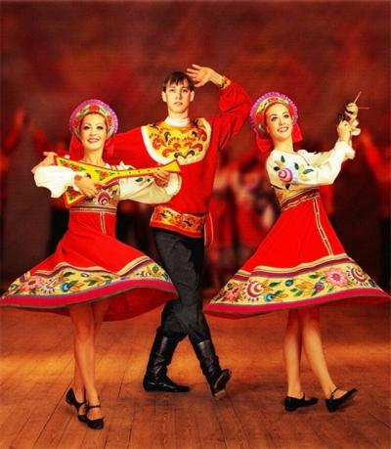Красная горка   (*первое воскресенье после Пасхи*)
* Троица   (*в воскресенье в день Пятидесятницы -*
* *50-й день после Пасхи*)
* Иван Купала   *7 июля*
* День Петра и Февронии   *8 июля*
* Третий (Хлебный) Спас   *29 августа*
* Покров день   *14 октября*

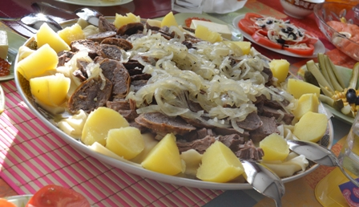**Казахи** – один из крупнейших тюркоязычных народов. В мире их насчитывается 14 миллионов человек. **казахи**проживают в **Казахстан**е, России, Китае, Монголии, Узбекистане, Киргизии, Иране, Афганистане, Пакистане, Турции, Германии, но до недавнего времени не составляли большинства даже в своей стране. В период формирования **казахского народа** как нации возникли специфические **музыкальные традиции**. В результате определилась своя богатая музыкальная культура. Обряды, связанные с рождением ребенка, свадебные, поминальные, как правило, сопровождались пением. Любимым зрелищем народа стали айтысы акынов. Народные музыкальные произведения были основаны главным образом на семитональных диатонических мажорных и минорных ритмах.  
**Танцевальная культура казахского народа** известна с древних времен. Танец всесторонне раскрывает быт казахского народа, его любовь к искусству.

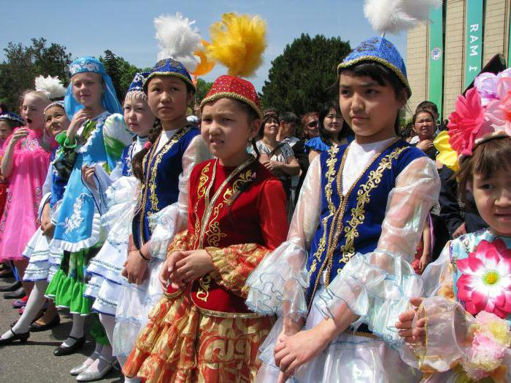

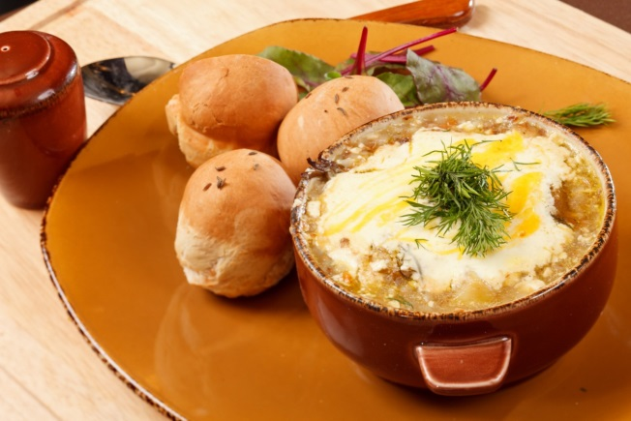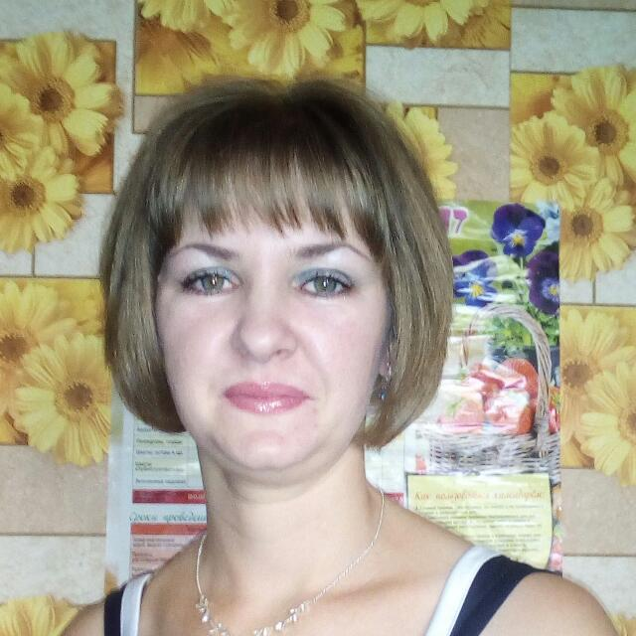**Белору́сы** — восточнославянский народ, этнос, нация. Общая численность — около 10 миллионов человек. Проживают преимущественно на территории Белоруссии, где являются доминирующей национальностью (83,7 % в 2009 г.). Значительное число белорусов населяют смежные с Белоруссией территории России, Польши, Украины, Латвии и Литвы, где являются национальным меньшинством. Белорусы широко расселились по территории бывшего СССР, а также мигрировали в ряд стран за его пределами.

Традиционные занятия белорусов — земледелие, животноводство, а также пчеловодство, собирательство. Выращивали озимую рожь, пшеницу, гречиху, ячмень, горох, лён, просо, коноплю, картофель. В огородах сажали капусту, свёклу, огурцы, лук, чеснок, редьку, мак, морковь. В садах — яблони, груши, вишни, сливы, ягодные кустарники (крыжовник, смородину, ежевику, малину и др.). Господствующей системой землепользования в начале XX века было трёхполье, у малоземельных — двухполье.

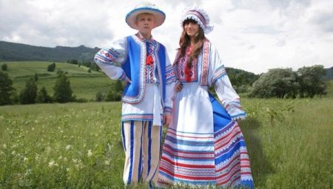В животноводстве большую роль играло свиноводство. Разводили также крупный рогатый скот. По всей территории Белоруссии распространено овцеводство. Коневодство наиболее развито на северо-востоке. Повсеместно собирали в лесу ягоды, грибы, заготавливали кленовый и берёзовый соки. В реках и озёрах ловили рыбу.

***День единства народов Казахстана олицетворяет наше единение и дружбу…***

***Б.Абишев***

**10 класс**